编译

1.1 Kernel hacking
1、先打开kernel debugging
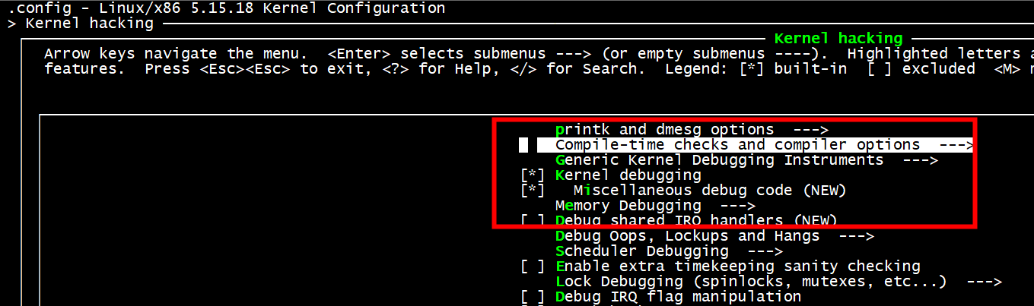
2、Kernel hacking --->

Compile-time checks and compiler options --->

[*] Compile the kernel with debug info

[*] Provide GDB scripts for kernel debugging

[*] Kernel debugging
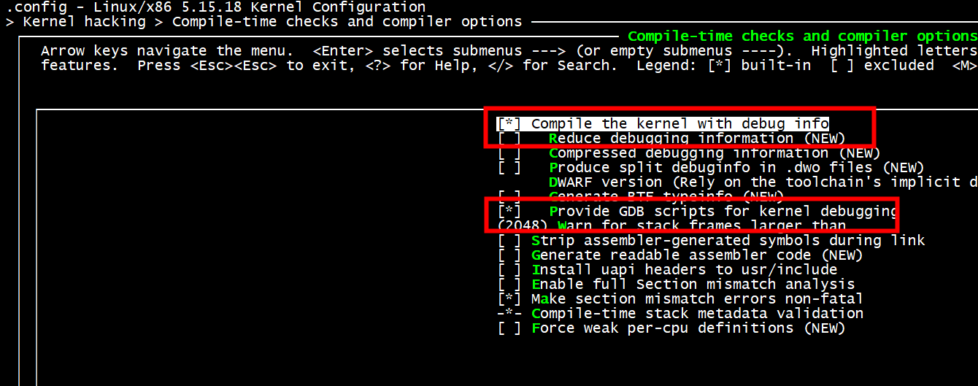

3、KGDB

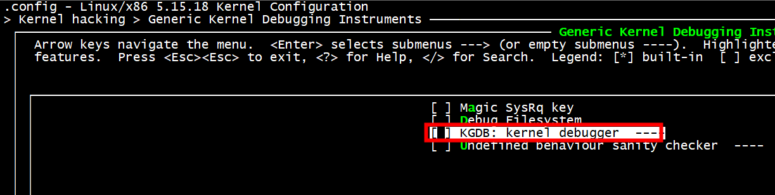
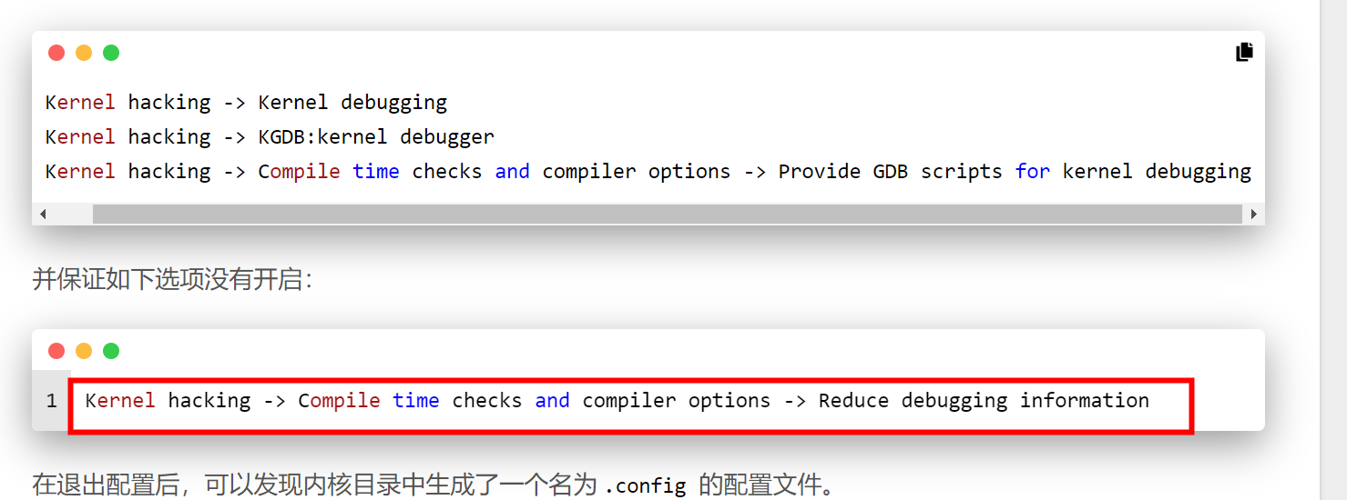

1.2、disable KASLR关闭地址随机化,
重新编译内核关闭地址随机化
或者在cmdline 里面直接添加 nokaslr

qemu-system-x86_64 -M pc -kernel bzImage -drive file=rootfs.ext2,if=virtio,format=raw -append "rootwait root=/dev/vda console=tty1 console=ttyS0 nokaslr" \
-netdev tap,id=tap0,ifname=tap0,script=no,downscript=no,vhost=on -device virtio-net-pci,netdev=tap0,mac=52:55:00:d1:55:01 -nographic -S -gdb tcp::1234
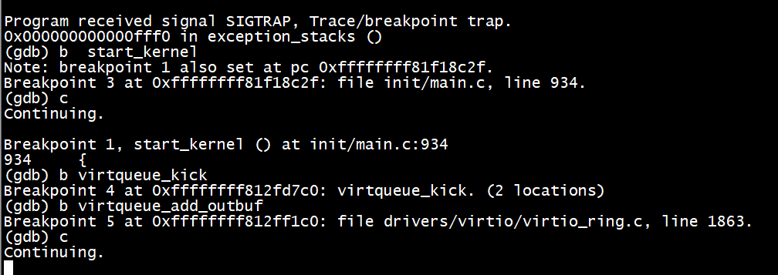
virtqueue_add_outbuf virtqueue_kick
断点设置成功
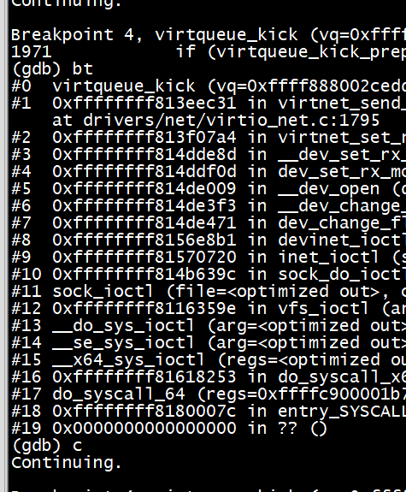

参考

开启内核地址随机化KASLR后, qemu 调试 kernel 不能设置断点

